Manuales de Usuario del SII

***Módulo de Registros Públicos***

***Censos Empresariales***

*Versión 1.0*

*Fecha: Septiembre de 2014*

Manuales de Usuario del SII 1

1. Objetivos 3
2. Alcances 3
3. Requerimientos 3
4. Parametrización Previa 4
5. Usuarios 4
6. Grabación de Encuestas 4
7. Exportación a excel 9
8. Graficación georeferenciada 9
9. Mantenimiento campañas de Censo 10
10. Dispositivos recomendados 14
11. Objetivos

Módulo que permite, en forma integrada al sistema de registro, realizar encuestas de censo empresarial. Incluye geolocalización e infografía.

1. Alcances

Este módulo permite:

**a.- Crear diferentes censos**

Adicionar al índice de censos nuevas campañas. Esto permite gestionar campañas específicas a solicitud de clientes, campañas por municipio, por año, etc., sin mezclar los resultados de una campaña con otra.

**b.- Censar establecimientos formales**

Realizar censo empresarial de establecimientos y comerciantes formales. Para el efecto se enlaza con el sistema de Registro de la Cámara de Comercio.

**c.- Censar establecimientos no formales**

Permite incluir el censo de los establecimientos no formales

**d.- Georeferenciar**

Se enlaza con Google Maps para georeferenciar la ubicación de los establecimientos.

**d.- Infografía**

Permite realizar la captura de un registro fotográfico de los establecimientos y comerciantes censados.

**f.- Exportaciones a excel.**

Permite exportar a excel la información de los establecimientos y comerciantes censados.

**g.- Hoja de vida.**

Generar un archivo .PDF mostrando la(s) hoja(s) de vida de (los) establecimiento(s) formales o informales censados en cada campaña.

**h. - Exportaciones resumidas a Excel.**

Permite exportar a Excel la información resumida del censo empresarial (formal o informal), indicando el rango de fechas a incluir en el informe.

1. Requerimientos

Para que el software trabaje en forma adecuada se requiere:

a.- Tablets de al menos 7 pulgadas con sistema operativo Android y/o dispositivos Ipad. Recomendable IPADs por su nivel de exactitud.

b.- Conexión a internet móvil para las tablets

1. Parametrización Previa

En el sistema de encuestas se han contemplado alrededor de 200 variables que permitirán establecer la encuesta más apropiada de acuerdo con las necesidades de la Cámara de Comercio. Se debe por lo tanto parametrizar dicho universo de variables; cuáles serán utilizadas por la Cámara de Comercio. Esta parametrización se hace con el apoyo de la unidad de sistema de la Confederación (Área de Operaciones).

Si en el universo de variables pre - programadas no existe alguna que sea requerida por la Cámara de Comercio, es posible su inclusión. Para lo cual se solicita a Confecámaras (Área de Operaciones), que sea incluida la misma.

1. Usuarios

En primera instancia se deben crear los usuarios que se encargarán de realizar los Censos empresariales. Los usuarios deben ser creados con las siguientes características:

a. Un usuario por cada encuestador

b. El usuario debe ser tipo “Registro”

c. Debe activarse el control “Es censador”

d. En la edición de perfiles deben activarse las siguientes opciones:

d1. 60.50 – Censos y encuestas

d2. 60.50.005 – Diligenciar encuesta

1. Grabación de Encuestas

Al seleccionar la opción de **Grabar Encuestas**, el sistema mostrará en primera instancia el índice de campañas de censo que hay creados. El usuario deberá entonces seleccionar la campaña de censo sobre la cual trabajará

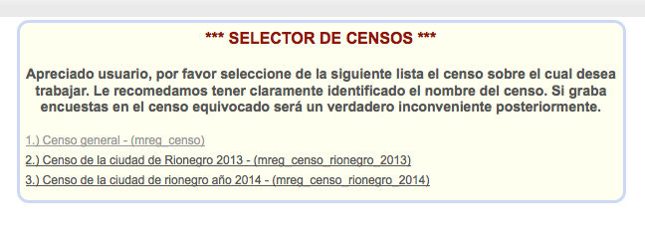

Al seleccionar una campaña, aparece la relación de las encuestas grabadas por el encuestador en el último día (Fecha actual). En esta pantalla las encuestas se muestran en orden descendente de la más nueva a la más antigua. Al lado derecho aparecen cuatro (4) iconos a saber: Editar la encuesta, Geolocalizar, Infografía (expediente gráfico) y borrar la encuesta.

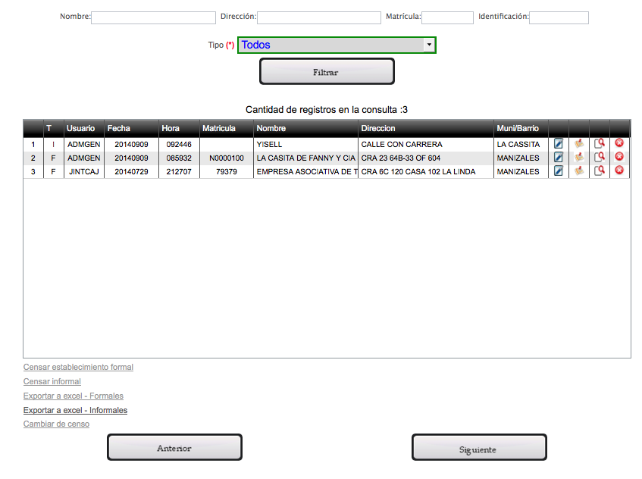

En la parte superior de la pantalla aparecerán opciones que permiten filtrar la información de los censados, de tal suerte que los usuarios puedan verificar si previamente se ha censado o no el local o sitio en que se encuentren. Es muy importante de todas formas que se establezca un mecanismo que permite identificar, a simple vista, si un establecimiento ya fue o no censando, para el efecto, recomendamos que se adhiera en la puerta del establecimiento un sticker que permita esta identificación.

Igualmente en la parte inferior de la pantalla aparecen las opciones para “Censar un nuevo establecimiento formal”, “Censar establecimiento informal”, “exportar a excel formales”, “exportar a excel informales” o “Cambiar de censo”, esta última permite seleccionar una nueva campaña de censo sobre la cual trabajar.

**!!! IMPORTANTE !!!.** Para hacer activar el uso del censo para informales, es importante que previamente solicite al área de operaciones de Confecamaras para la gestión de la parametrización correspondiente.

**CENSAR ESTABLECIMIENTO**

En la parte inferior aparece el enlace para “Censar un establecimiento”. Esta opción abre el formulario para capturar una encuesta. El formulario obviamente dependerá de las variables que se activen para cada cámara de comercio.

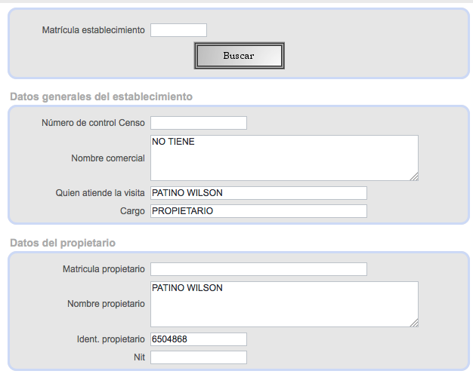 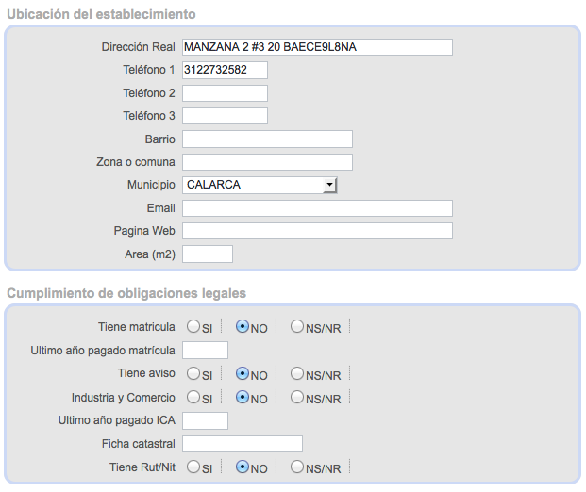

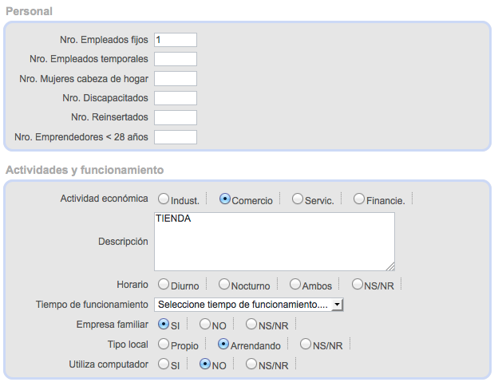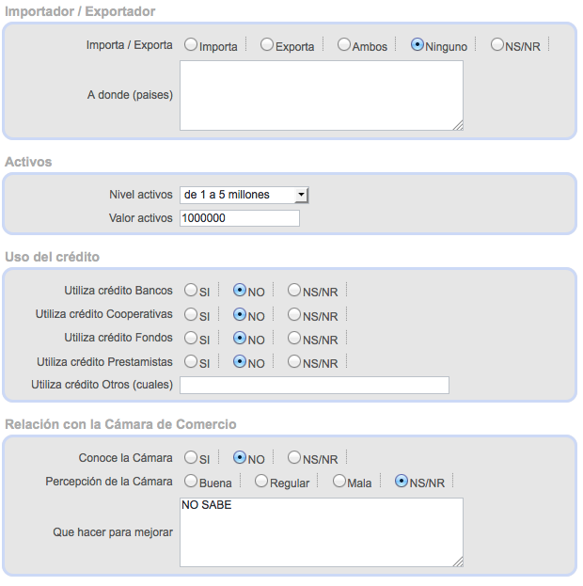

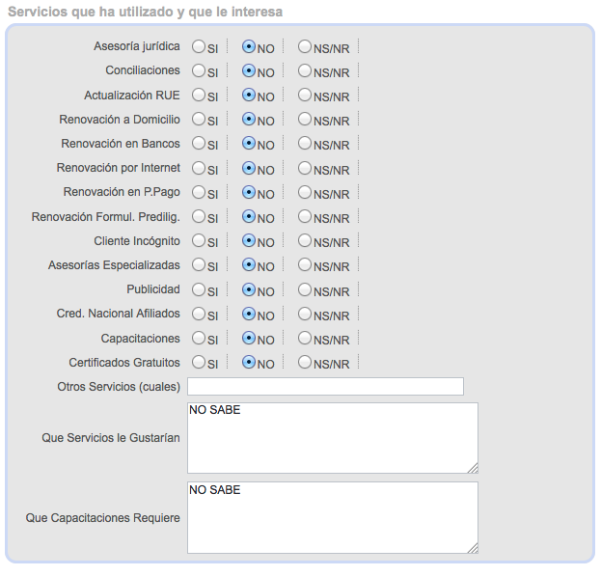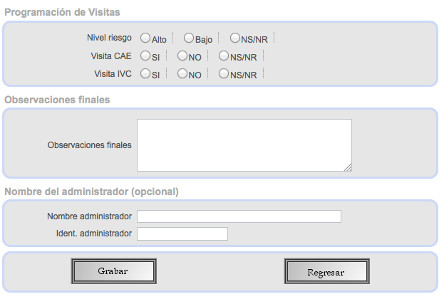

**!!! IMPORTANTE !!!.** Las preguntas que se muestran en el formulario dependerán de la definición que cada Cámara de Comercio requiera.

En la parte superior del formulario aparece un botón de búsqueda que permite acceder al sistema de registro para ubicar el establecimiento censado.

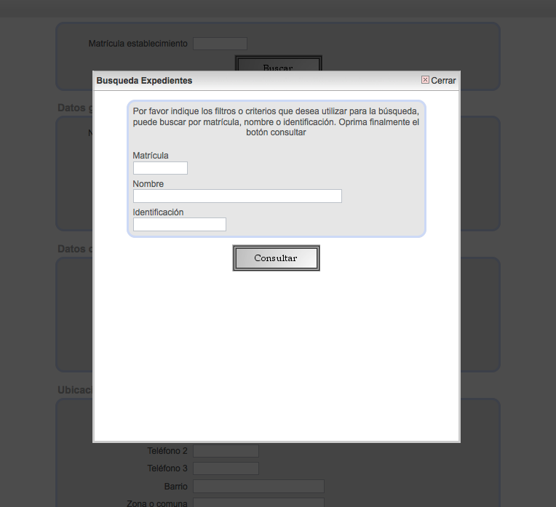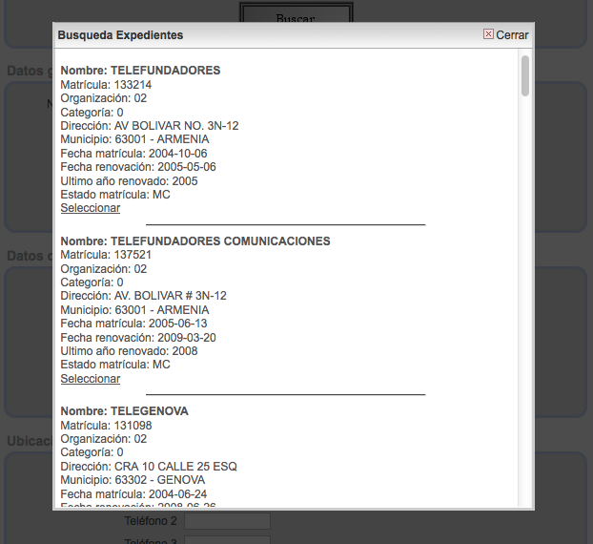

**EDITAR CENSO PREVIAMENTE REALIZADO**



En cada renglón aparece el botón Editar a través del cual se puede abrir una encuesta realizada previamente para hacerle los ajustes del caso. Al seleccionar este ícono, el sistema muestra el formulario del establecimiento censado.

**GEOREFERENCIAR**



Al seleccionar el botón de georeferenciar, el sistema habilita el módulo de posicionamiento GPS y permite capturar las coordenadas del lugar donde está ubicado el encuestador. Preferiblemente, el encuestador deberá estar parado en la entrada del local que está encuestando.

**INFOGRAFIA**



Opción que permite capturar imágenes (fotografías) del establecimiento que se está encuestando. El sistema permite capturar tantas fotos como se estimen convenientes, después de ser cargada la fotografía es posible eliminar, girar y visualizar  dicha imagen. Es recomendable preconfigurar la cámara fotográfica de la tablet para que las fotografías se capturen en la resolución adecuada (que no sean extremadamente grandes pues sería muy lenta su carga al servidor).

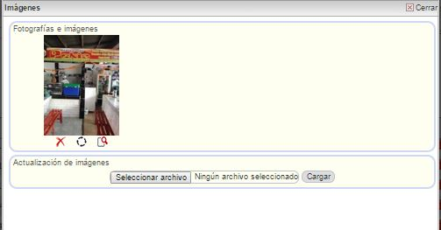

**!!! IMPORTANTE!!!** Si tiene problemas con la carga de las imágenes, por favor comunicarse con el área de infraestructura, debido a que puede tener problemas de permisos en el repositorio o espacio de almacenamiento.

**ELIMINAR ENCUESTA**



Esta opción permite eliminar una encuesta doble o grabada erróneamente.

1. Exportación a excel

En la parte inferior de la relación de censos realizados, el sistema muestra el enlace para exportar a excel. El sistema exportará la totalidad de las encuestas del año en curso, con todos los campos que se hubieren establecido en el formulario “adaptado” de la Cámara de Comercio.

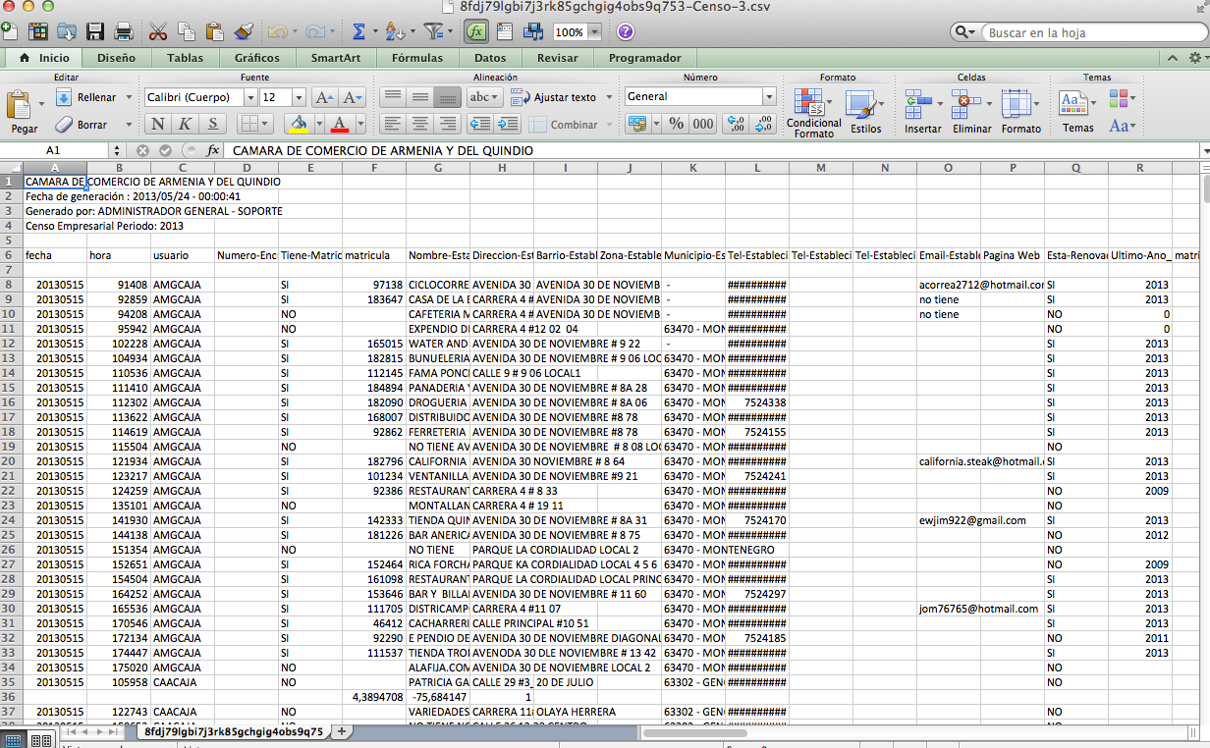

1. Graficación georeferenciada

El SII provee una funcionalidad que permite ubicar en el mapa los establecimientos georeferenciados, para acceder a la misma ir a: Módulo de Registro Registros Públicos – Consultas Internas - Georeferenciar Censo Empresarial.

Al seleccionar esta opción el sistema despliega la pantalla de filtrado:

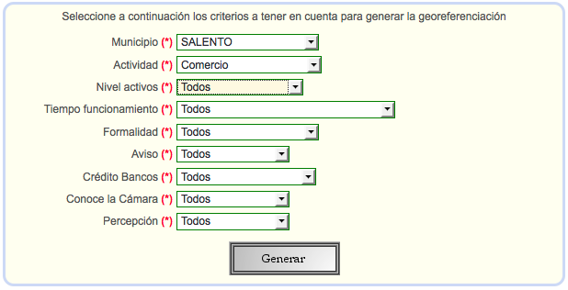

* Municipio a georeferenciar
* Actividad: Tipo de actividad a mostrar
* Nivel de activos
* Tiempo de funcionamiento
* Formalidad: SI desea graficar las formales o las informales
* Aviso: SI tiene o no aviso
* Crédito con bancos: SI tiene o no crédito con bancos
* Conoce la Cámara: Percepción que tiene de la Cámara de Comercio

Los filtros aquí establecidos pueden ampliarse de ser necesario.

Realizado el filtrado, el sistema procede a desplegar en pantalla la gráfica de densidad correspondiente

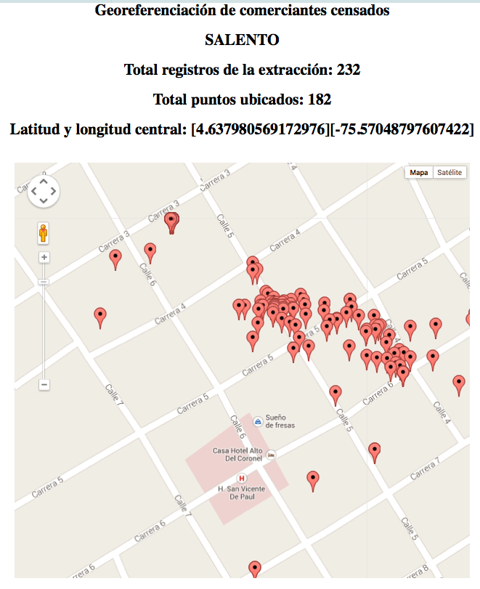

Igualmente se permite la exportación a excel de los establecimientos contenidos en el gráfico.

1. Mantenimiento campañas de Censo

El administrador del sistema tendrá acceso a una opción para dar mantenimiento al “Índice de Censos y Encuestas”, opción que se encuentra en “Módulo de Registros Públicos” “Censos y Encuestas”

Al seleccionar la opción se despliega una lista de las campañas de censo existentes

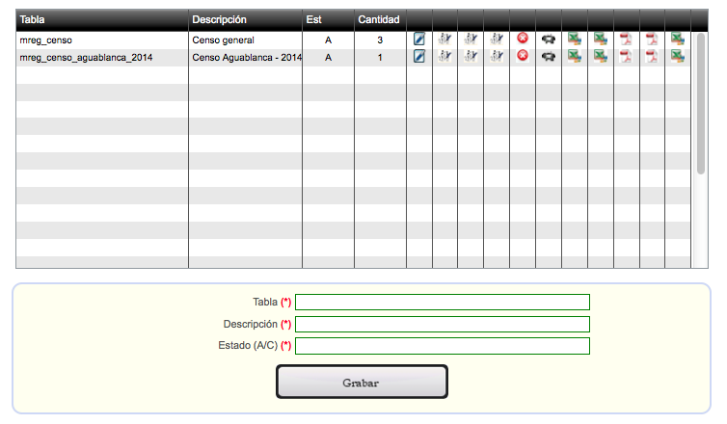

Cada renglón indica el nombre de la tabla que contiene el censo, la descripción del mismo, el estado y la cantidad de registros encontrados en la campaña. Se podrá entonces:

**Adicionar una nueva campaña:**

En este caso seleccione el botón editar en el primer renglón en blanco que aparece, en ese momento se activa el formulario inferior para la captura de los datos generales como son:

* Nombre de la tabla: Nombre de la tabla que contiene el censo. Recomendamos sea de la forma “mreg_censo_XXXX_año” donde XXXX identifica en forma única el censo.
* Descripción: Describa en forma general de que se trata la campaña.
* Estado: A / C: Abierto o cerrado. Si el censo está cerrado no permitirá que sea modificado.

**Editar una campaña:**

En este caso seleccione el botón editar que aparece al frente del renglón que desea modificar. En ese momento se activa el formulario inferior para la captura de los datos generales como son:

* Nombre de la tabla: Nombre de la tabla que contiene el censo. Recomendamos NO CAMBIAR EL NOMBRE de la tabla que contiene el censo, se corre el riesgo de perder la información capturada.
* Descripción: Describa en forma general de que se trata la campaña.
* Estado: A / C: Abierto o cerrado. Si el censo está cerrado no permitirá que sea modificado.

**Borrar una campaña:**

En este caso seleccione el botón borrar que aparece al frente del renglón que desea borrar. El sistema preguntará (dos veces) si está seguro de eliminar el censo (campaña). Tan pronto el censo es eliminado se ELIMINAN TODAS LAS ENCUESTAS GRABADAS.

**Blanquear una campaña:**

En este caso seleccione el botón blanquear que aparece al frente del renglón que desea modificar. El sistema preguntará (dos veces) si está seguro de blanquear el contenido del censo (campaña). Tan pronto el censo es blanqueado se ELIMINAN TODAS LAS ENCUESTAS GRABADAS.

**Nombres de Campos:**

Esta opción permite asignar nombres a los campos de la tabla de censos para que aparezcan en las exportaciones a pdf y excel que se realicen. Por lo regular esta parte es administrada por Confecámaras.

**Campos a incluir en las extracciones (Formales):**

Esta opción permite indicar que campos deben ser incluidos en las extracciones a excel que se realizan cuando se trata de censo de formalizados. Por lo general esta relación es administrada por Confecámaras (Operaciones) y depende exclusivamente de la encuesta que se haya preparado para cada Cámara.

**Campos a incluir en las extracciones (Informales):**

Esta opción permite indicar que campos deben ser incluidos en las extracciones a excel que se realizan cuando se trata de censo de informales. Por lo general esta relación es administrada por Confecámaras (Operaciones), y depende exclusivamente de la encuesta que se haya preparado para cada Cámara.

**Exportar a excel - Formales:**

Permite exportar a excel la totalidad de las encuestas del censo seleccionado para múltiples campañas.

**Exportar a excel - Informales:**

Permite exportar a excel la totalidad de las encuestas del censo seleccionado para múltiples campañas.

**Exportar a pdf - Formales:**

Permite exportar a PDF la totalidad de las hojas de vida del censo o campaña seleccionada, incluyendo en está hoja de vida la ubicación y un registro fotográfico de los establecimientos formales o informales censados, de igual forma entrega un libro con la totalidad de las encuestas organizadas en forma alfabética.

**Exportar a excel - Resumen:**

Permite exportar a excel un resumen de los censos realizados por los diferentes encuestadores o censadores entre un rango de fechas seleccionado.

1. Dispositivos recomendados

De acuerdo con las experiencias que ya existen en relación con las Cámaras de Comercio que han hecho uso del censo del SII y la renovación por dispositivos móviles, las recomendaciones son las siguientes:

a.) Utilización de tablets basadas en Android de 10 pulgadas, pueden ser Galaxy tab III con conexión celular. Igualmente las tablas Ipad funcionan de una forma excepcional, pero cuidado, con estas últimas el proceso de impresión de soportes (para trámites de renovación) se vuelve muy complejo.

b.) Adquisición de los planes de datos para permitir la navegación. Aquí recomendamos planes de datos de 10MB ilimitados, es decir, que no tengan restricción en la descarga.

c.) Impresoras móviles tipo Hp Mobile Office Jet a través de las cuales se puede imprimir formularios, recibos y certificados.

d.) La Cámara de Comercio de Santa Marta ha tenido una excelente experiencia haciendo uso de netBooks (portátiles livianos).